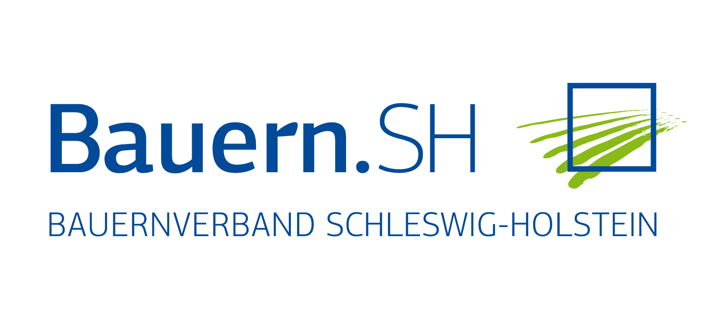

Rendsburg, 3.5.2018

Einladung zur Vorberichterstattung „Tag des offenen Hofes“

Dialog und Erlebnis: 33 landwirtschaftliche Betriebe öffnen ihre Türen

Wie sieht der Alltag auf einem landwirtschaftlichen Betrieb aus? Wie leben die Tiere? Wie werden Lebensmittel produziert?
Im Rahmen des „Tag des offenen Hofes“ am Sonntag, 10. Juni 2018 laden landwirtschaftliche Familien zu Dialog und Erlebnis gleichermaßen ein und ermöglichen Verbrauchern, sich ein realistisches Bild von der landwirtschaftlichen Praxis zu machen.

Der „Tag des offenen Hofes“ wird durch den Bauernverband organisiert und vom Ministerium für Energiewende, Landwirtschaft, Umwelt, Natur und Digitalisierung unterstützt.

Wir laden Sie herzlich zur Vorberichterstattung ein.

Eine Liste der teilnehmenden Höfe finden Sie unter:

http://www.offener-hof-sh.de/

Weitere Informationen: Dr. Kirsten Hess 0 43 31/12 77-21 oder 0151/20538459

